- ALTA CLIENTE: MANTENIMIENTO/ MANTENIMIENTO CLIENTES
- ALTA LISTA: MANTENIMIENTO/PRECIOS Y COSTOS /MANTENIMIENTO DE LISTAS DE PRECIOS
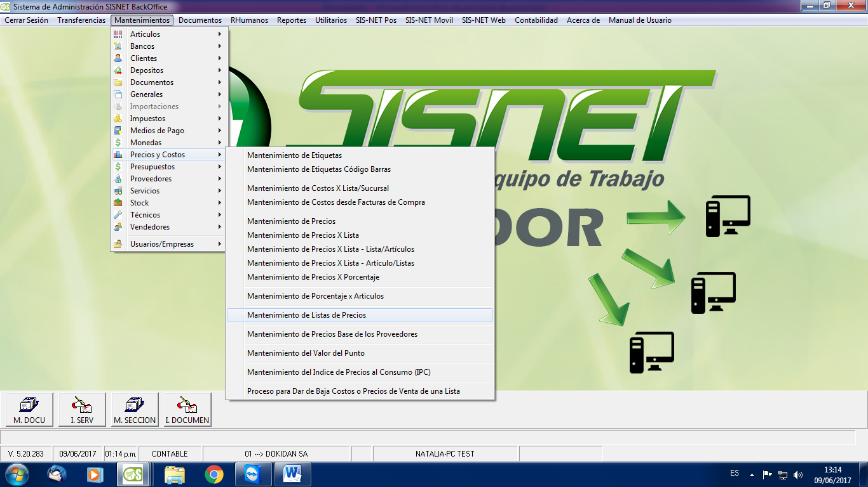

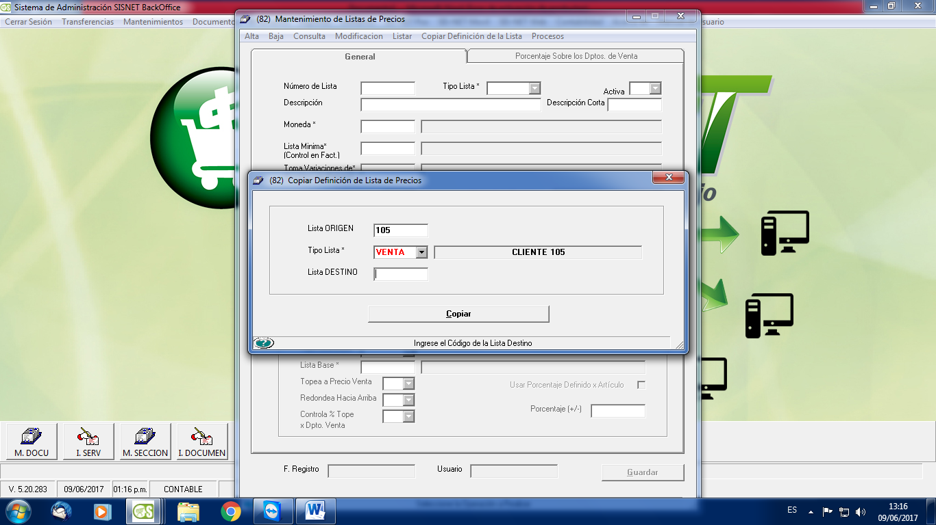
- COPIAR DEFINICION DE LA LISTA – LISTA DE ORIGEN (105) Y LISTA DESTINO (NUEVO CLIENTE)

MODIFICAR DATOS DE LA LISTA NUEVA (PESTAÑA MODIFICACION)
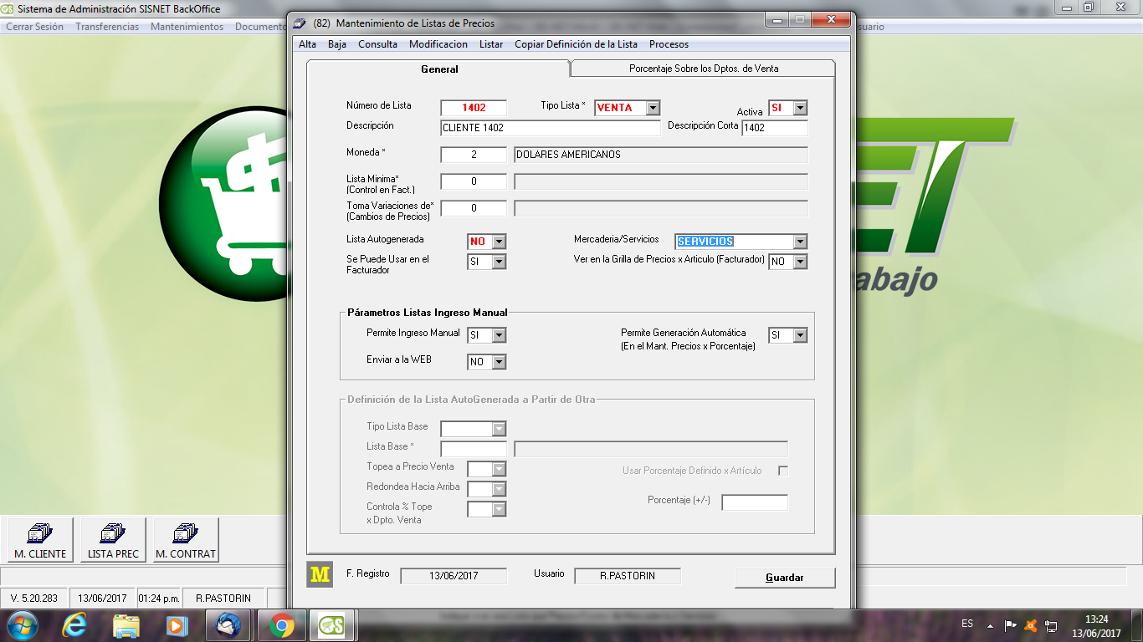
- VINCULAR LA NUEVA LISTA CON EL CLIENTE EN MANTENIMIENTO DE CLIENTES MANTENIMIENTO/CLIENTES/ PESTAÑA GENERAL/ MODIFICACION (MODIFICAR NUMERO LISTA)
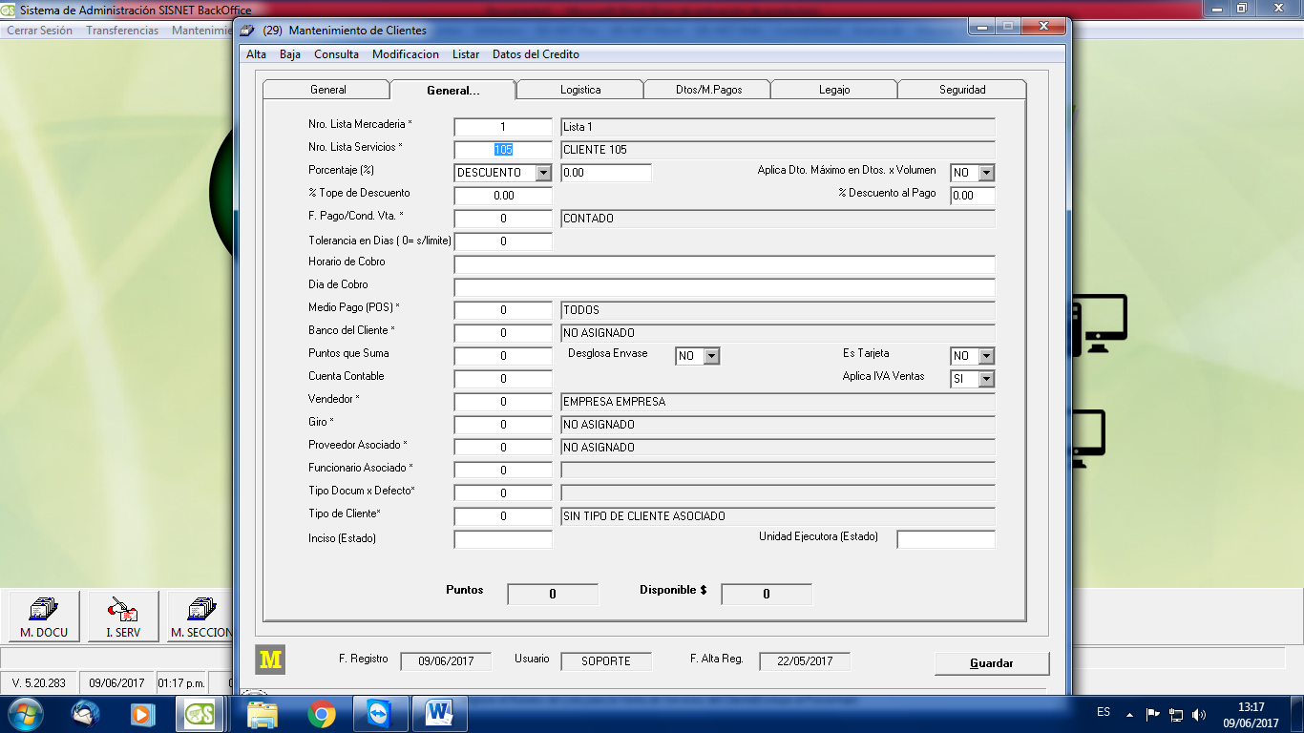

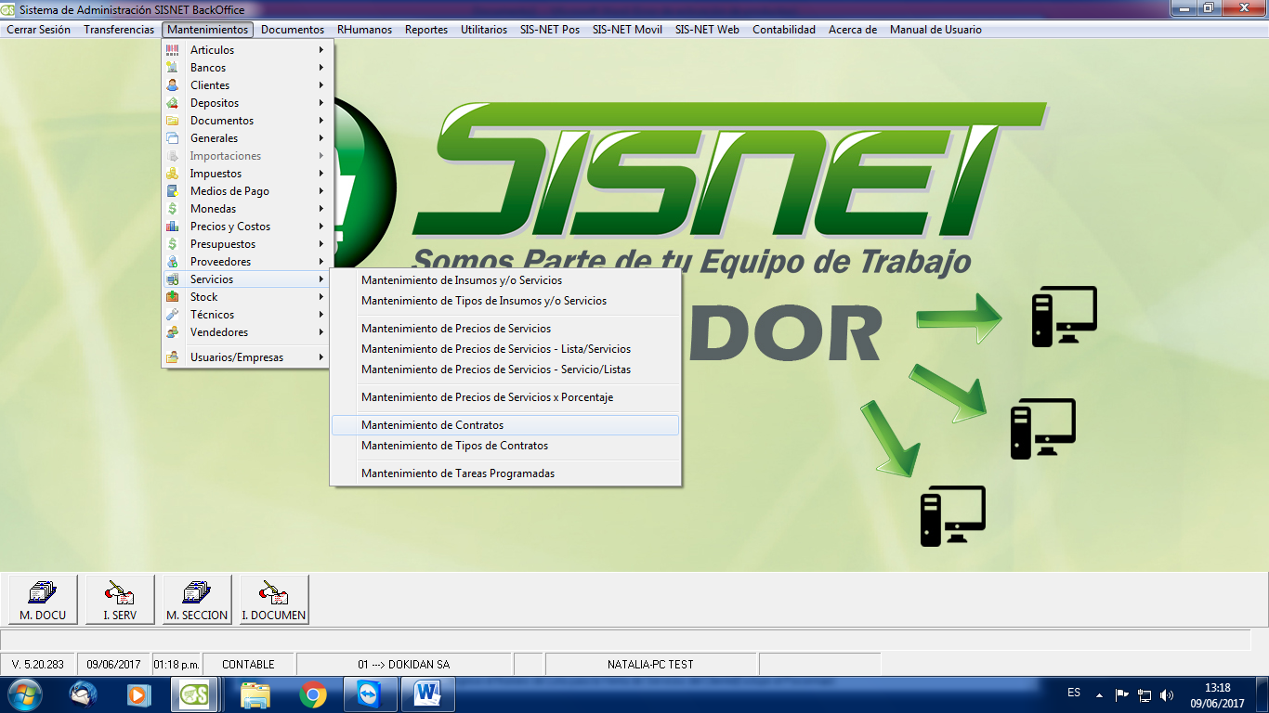
CARGAR CUOTAS
MANTENIMIENTO/SERVICIOS/MANTENIMIENTO DE CONTRATOS

